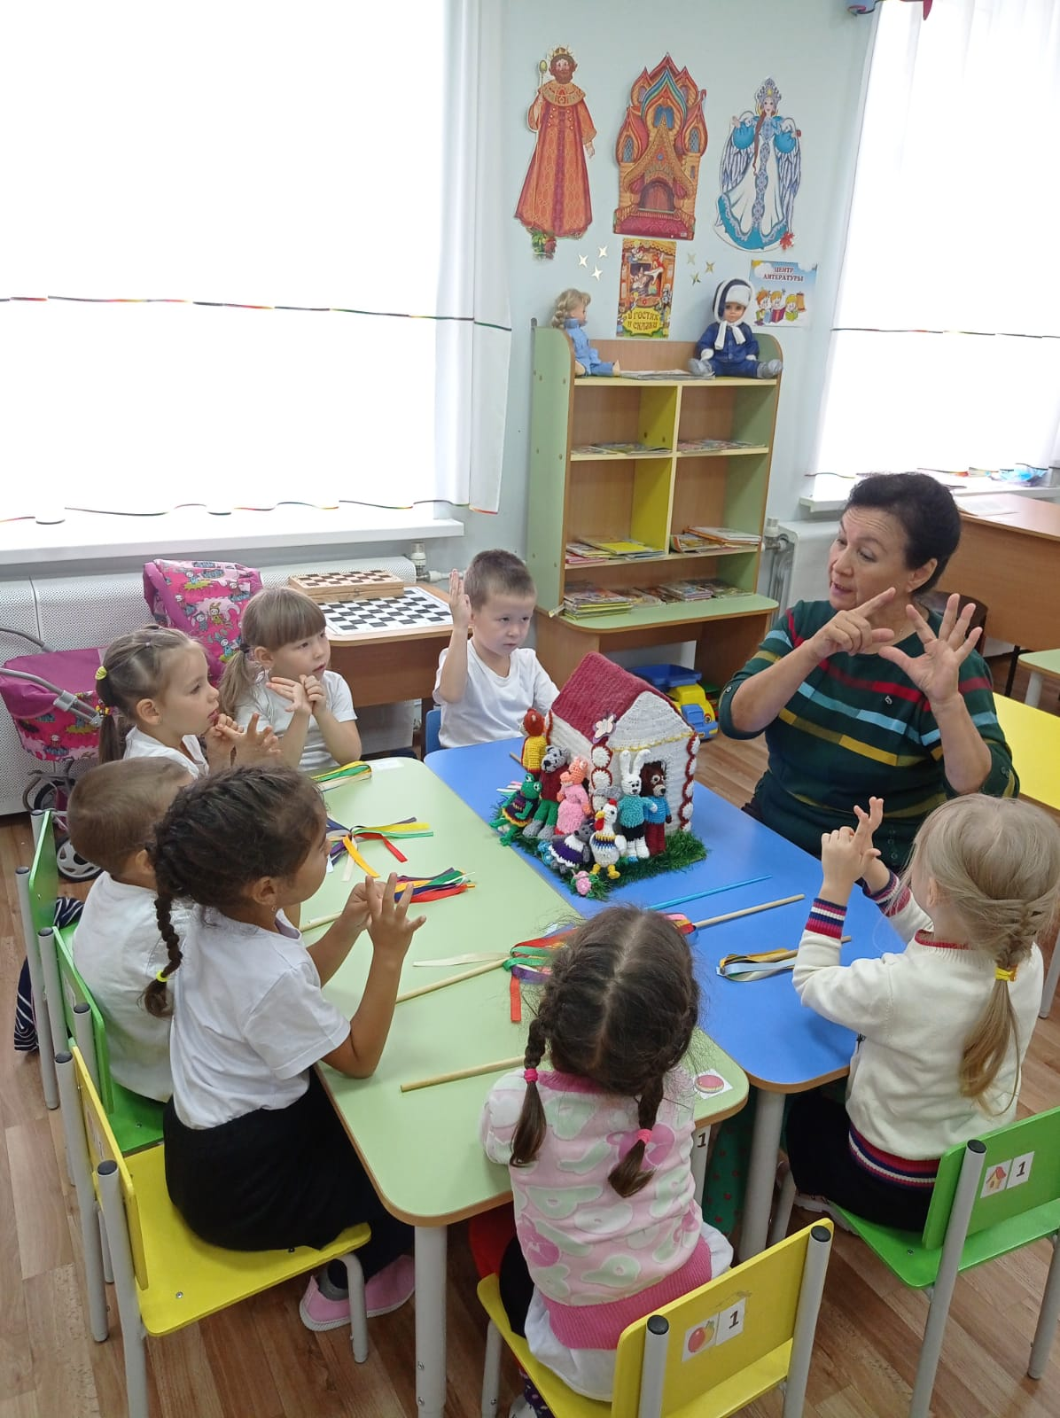 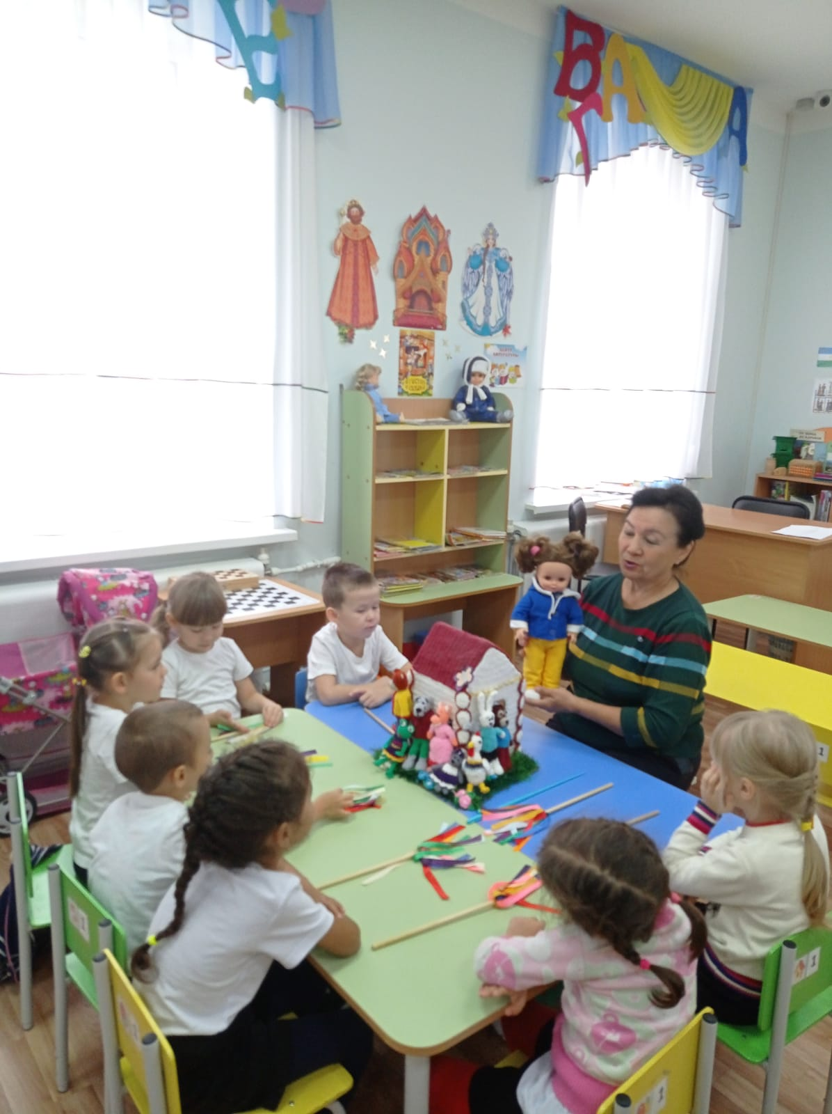 МАДОУ детский сад «Солнышко» с. Юмагузино Драматизация сказки «Теремок»-«Тирмәкәй» әкиәтен сәхнәләштереү

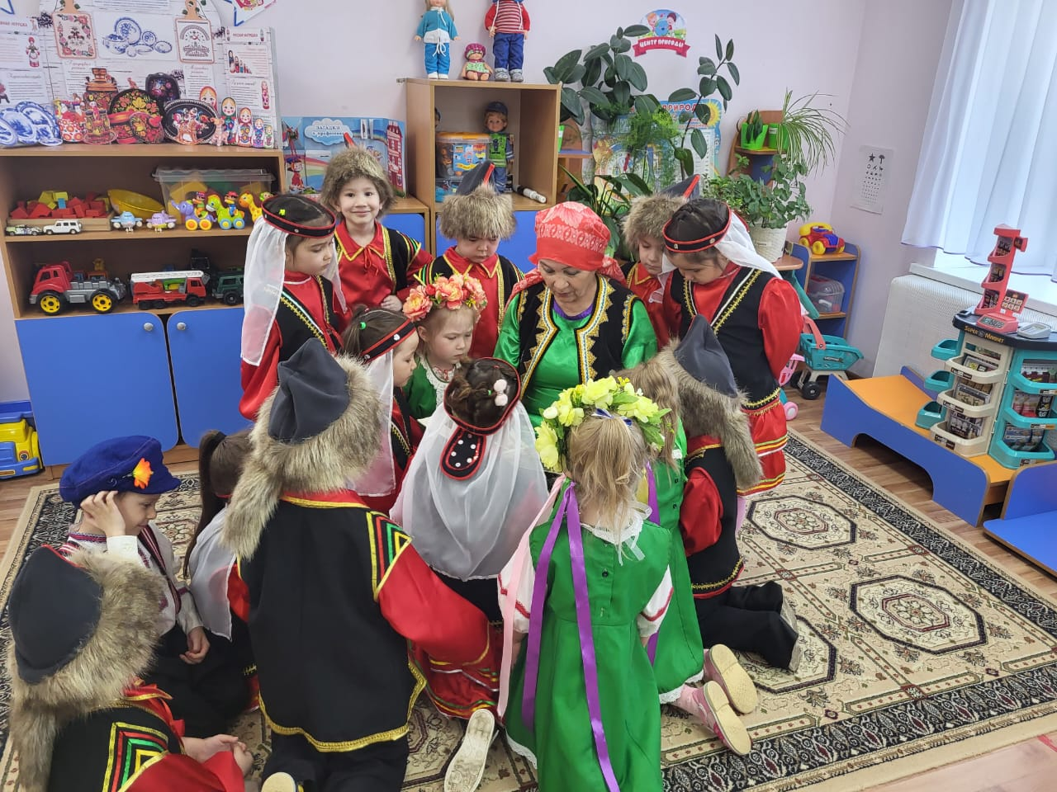
МАДОУ ДЕТСКИЙ САД «СОЛНЫШКО» с. ЮМАГУЗИНО

«Бабушкины сказки»-«Оләсәйем әкиәттәре» учитель башкирского языка Шарипова А.А. в подготовительной к школе группе «Тюльпанчик

